Bayerische Pilot-Initiative als Erfolgsgeschichte:

Nach einem MINT-Studienabbruch

auf die „Karriere-Überholspur“

Ein bayerisches Modellprojekt gibt Hochschulaussteigern seit 2016 eine zweite Chance und setzt bundesweit Maßstäbe. Jetzt haben die ersten Absolventen ihren Abschluss erhalten. Zweieinhalb Jahre nach dem vermeintlichen Karriere-Aus haben die meisten in ihrem Unternehmen heute eine feste Anstellung mit Perspektive. Im Sommer 2019 soll der nächste Jahrgang starten.

Regenstauf – Es ist ein trauriger Rekord: Noch nie fehlten in Deutschland in den Bereichen Mathematik, Informatik, Naturwissenschaft und Technik (MINT) so viele Fachkräfte wie heute. Auf rund eine halbe Million bezifferte das Institut der Deutschen Wirtschaft die Zahl der offenen Stellen auf diesem Feld zuletzt. Was zum Fachkräftemangel in den vergangenen Jahren maßgeblich beigetragen hat: Bis zu 40 Prozent der Studenten in den MINT-Fächern verlassen nach Zahlen des Deutschen Zentrums für Hochschul- und Wissenschaftsforschung die Hochschule ohne Abschluss — auch das ein trauriger Bestwert. Seit Jahren suchen Politik und Wirtschaft deshalb händeringend nach Perspektiven für die Abbrecher: Bayerns führender privater Weiterbildungsanbieter, die Eckert Schulen mit Sitz in Regenstauf bei Regensburg, startete 2016 nach intensiver mehrjähriger Vorbereitungsarbeit ein Modellprojekt — und zieht nun eine positive Bilanz.

Was das Modell mit dem Namen „Fast Track“ so besonders macht: Im Studium erbrachte Leistungen sind nicht verloren und werden angerechnet. Das ist einer der Schlüssel für die rekordverdächtig kurze Aus- und Weiterbildungszeit. In nur einem Jahr absolvieren die Teilnehmer eine verkürzte Ausbildung zum Staatlich geprüften Industrietechnologen und arbeiten bereits in Unternehmen. Oder anders ausgedrückt: Bereits nach einem Jahr haben Studienaussteiger einen anerkannten Berufsabschluss in der Tasche und verdienen Geld. Und in nur zweieinhalb Jahren erwerben die Teilnehmer des Programms zwei staatlich anerkannte Berufsabschlüsse, darunter die Weiterbildung zum Staatlich geprüften Techniker, deren Abschluss auf Niveaustufe 6 des Deutschen Qualifikations-Rahmens dem „Bachelor of Engineering“ gleichgestellt ist.

Die erfolgreichen Teilnehmer beweisen, dass das Modell in der Praxis tatsächlich funktioniert: In dieser Woche erhielten die ersten neun Absolventen des „Fast-Track-Programms“ ihre Zeugnisse als Staatlich geprüfte Techniker. „Ich bin froh, dass die Eckert Schulen diese Möglichkeit bieten und ich so den Weg ins Berufsleben finden konnte“, so einer der Absolventen. Bereits vor dem Start der Prüfungen hatten die Teilnehmer nach Angaben der Eckert Schulen einen Arbeitsvertrag in der Tasche. „Eine reguläre 3-jährige duale Berufsausbildung wäre meine einzige Alternative gewesen – mit Fast Track stand ich bereits nach einem Jahr mit beiden Beinen im Berufsleben.“

„Das Interesse an den jungen Leuten ist groß — vom kleinen Mittelständler bis zum großen Konzern und quer über alle Branchen hinweg“, sagt Gottfried Steger, stellvertretender Vorstandsvorsitzender der Eckert Schulen. In der Wirtschaft komme die Initiative nach seinen Worten hervorragend an: Zahlreiche bayerische Unternehmen beteiligen sich von Beginn an als Partnerbetriebe an der „Fast Track“-Initiative, mit der Chance, gut qualifizierte Fachkräfte für die Zukunft zu gewinnen.

„Fast Track“ entwickelten die Eckert Schulen — jährlich rund 8.500 Absolventen und mehr als 50 Standorte in ganz Deutschland — in enger Abstimmung mit dem bayerischen Kultusministerium. Das Projekt begeistert inzwischen auch die Fachwelt: Die Eckert Schulen gewannen für die Initiative den Innovationspreis bei der bedeutendsten deutschen und europäischen Personalmanagement-Messe. Die Jury zeichnete die „Fast Track“-Initiative mit dem HR-Innovations-Award in der Kategorie „Personalgewinnung und Beratung“ aus.

Derzeit läuft die Anmeldephase für den Start des mittlerweile dritten Jahrgangs des Praxisstudiums im Sommer 2019 in den Techniker-Fachrichtungen Maschinenbau, Elektrotechnik, Mechatronik, Kunststofftechnik, Faserverbundtechnologie, Fahrzeugtechnik und Elektromobiliät. Neu hinzu kommt die Fachrichtung Bau: In Kooperation mit der Strabag AG wird das „Fast Track“-Modell erstmalig auch für Studienabbrecher aus den Fachrichtungen Bauingenieurwesen, Architektur und Vermessungswesen geöffnet, mit Jobgarantie nach den ersten 12 Ausbildungsmonaten.

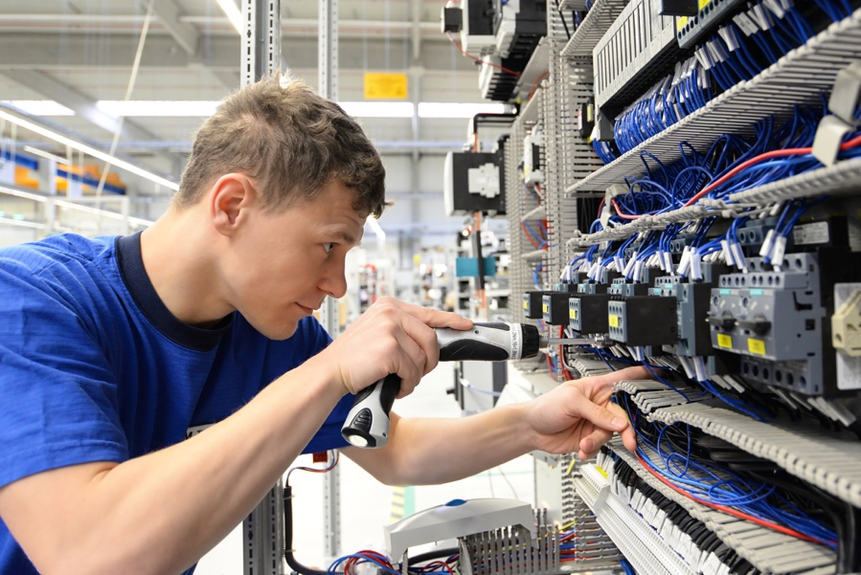

Ein bayerisches Modellprojekt gibt Hochschulaussteigern eine zweite Chance und gilt bundesweit als beispielhaft. Foto: Eckert Schulen/Fotolia

Pressekontakt:
Dr. Robert Eckert Schulen AG
Dr.-Robert-Eckert-Str. 3, 93128 Regenstauf
Telefon: +49 (9402) 502-480, Telefax: +49 (9402) 502-6480
E-Mail: andrea.radlbeck@eckert-schulen.de
Web: www.eckert-schulen.de
___________________________________
Die Eckert Schulen sind eines der führenden privaten Unternehmen für berufliche Bildung, Weiterbildung und Rehabilitation in Deutschland. In der über 70-jährigen Firmengeschichte haben rund 100.000 Menschen einen erfolgreichen Abschluss und damit bessere berufliche Perspektiven erreicht. Die Eckert Schulen tragen dazu bei, dass möglichst viele eine qualifizierte Aus- und Weiterbildung erhalten. Das Bildungskonzept „Eckert 360 Grad“ stimmt die unterschiedlichen Lebenskonzepte mit den angestrebten Berufswünschen lückenlos und maßgeschneidert aufeinander ab. Die flexible Kursgestaltung, eine praxisnahe Ausbildung und ein herausragendes technisches Know-how sorgen für eine Erfolgsquote von bis zu 100% und öffnen Türen zu attraktiven Arbeitgebern.

